**日 野 市 議 会 議 員**

**2022．5月号**

**発行者 伊東ひであき事務所**

**発行元 日野市多摩平3-16-12**

**TEL：042-843-3688**

**FAX：042-843-3691**

**E-mail ： pokohideito3471@gmail.com**

****市政レポートvol.19*伊東ひであき***

**伊東ひであき**が一般質問等で提案した2事業が実現しました。

1. 地域における動物の相談支援体制整備事業(東京都10/10補助事業)予算可決しました。(予算１千円)

この事業は、飼い主のいない猫が捕獲から譲渡されるまでほとんど全ての経費が100%補助される事業で、令和4年から令和6年の3年間の事業。

この事業により、日野市では保護猫ゼロを目指す目標を立てました。

今まで**伊東ひであき**が提案をしてきた事で、

**TNR**(捕獲して、去勢避妊手術を施し、元の場所に放す)はどうぶつ基金「さくらねこ事業行政枠」　　　　で去勢避妊手術・ワクチン・ノミ取り代費用は100%補助される事になっております。

飼い主のいない猫

　　　　　　　　　　保護猫の**譲渡**では、地域における動物の相談支援体制整備事業(東京都10/10補助事業)捕獲から譲渡されるまで、ほとんど全ての経費が100%補助される事になりました。

これにより、捕獲された猫はTNRと譲渡に補助される体制が整いました。

* これらをご利用するためには、猫保護ボランティア団体として、市への登録が必要です。

1. **イエローチョーク作戦の試験運用開始。(伊東ひであき　令和3年第四回定例会一般質問)**

**イエローチョーク作戦とは。**

**犬の散歩途中での糞放置をなくすためのパトロール。黄色のチョークにてチェックをして警告し、糞の放置防止をする。**

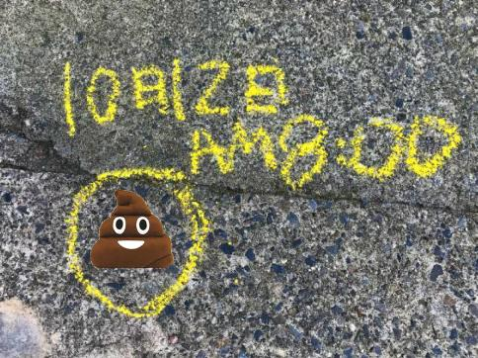

**伊東ひであきプロフィール**

昭和３５年８月２０日生まれ、日野市多摩平三丁目在住・静岡県磐田市出身

家族　：**妻(六小・四中卒)うさぎのびょういんjoyjoy院長** ・子二人の4人家族

経歴　：麻布大学獣医学部卒・農薬会社の研究所(毒性試験研究員)・医療器械販売営業・元議員秘書

《 　現 　在　 》

多摩平三丁目南自治会会長・ 日野市消防団第三分団三部班長・日野市立第六小学校地域防災会会長・日野市立第四中学校アクションプラン実行委員・日野市立第四中学校青少年育成会、

その他　各種団体でボランティア活動をしております。

**入会をお待ちしております。**

**伊東秀章友の会**

**住所:日野市多摩平3-16-12**[**TEL:042-843-3688**](TEL:042-843-3688)

**FAX:042-843-3691**

**Mail:pokohideito3471@gmail.com**

**ご意見・ご要望をお寄せ下さい。**

**伊東ひであきを応援して下さい。**

**令和4年第1回定例会一般質問**

1. **子育てしやすい街に　～障害のある子の居場所・移住者にも住みやすい街に～**

Q.　障害のある子どもの居場所、広場について市の考え・取組について問う

A.　発達・教育支援センター「エール」では、各種グループトレーニングに参加された子どもの保護者同士が保護者会や同窓会を開催。子ども家庭支援センターでは、障害のあるお子さんを育てる親と子のサークルや、子どもの発達が気になる親のサークルなどがある。子育てひろばや児童館では障害の有無にかかわらず利用できる。

Q.　(仮称)子ども包括支援センターの概要

A.　子ども家庭支援センターと健康課母子部門を統合し、子育て課や保育課も集約して、子ども・家庭・地域の子育て機能の総合支援。

Q.　(仮称)子ども包括支援センターとエールの連携はどうか。

A.　小中学校における相談をスクールソーシャルワーカーに一本化し、子ども支援センターの児童虐待対応と母子保健を併せ、保健、福祉、教育が一体となり問題や課題への早期対応できる体制を構築。

Q.　子育てしやすい街にするための日野市の取組。移住者に優しく、住みやすい街への取組。

A.　子育て情報アプリ「ぽけっとなび」、子育て情報「知っ得ハンドブック」、民間企業と作成した「ninaru MAGAZINE」などでの情報提供。豊かな自然や利便性など日野市の子育て環境の魅力も含め、今後も趣向を凝らして進めていく。

　2．保護猫シェルターに補助金を。

Q.保護猫シェルター、空き家へのマッチングはどうか。

A.申請があれば、マッチングを勧めていく。

Q.保護猫シェルターに補助金を検討していただきたい。

A.令和4年度から、地域における動物の相談支援体制整備事業(東京都10/10補助事業)が実施されるが、その中で賃貸借料についても検討していく。

八王子警察署において一般市民の通報により保護した猫を、署員が飼い主の有無に関する調査をせず、翌日河川敷に放置した結果、その猫が死骸として発見された事案が発生した。これは明らかに動物愛護法及び遺失物法に違反に抵触する事案である。日野市としてこの様な事がない様に、動物保護団体や警察・動物愛護センターと連携していただきたいと思います。

近況

1月9日(日)　出初式(消防団)　　3月19(土)ウクライナ募金　どんど焼き

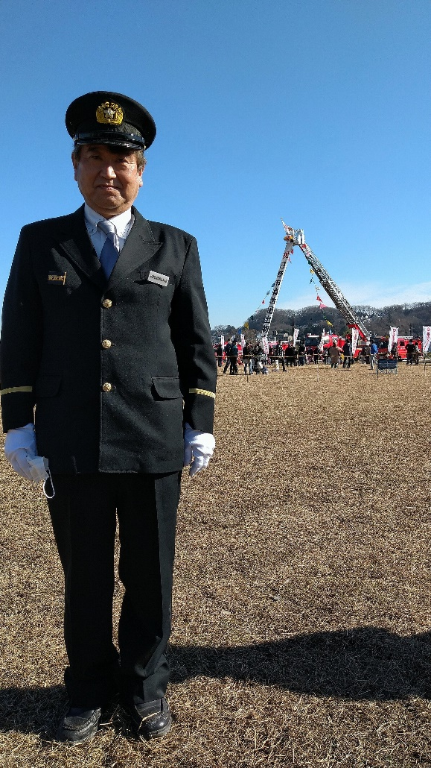　　　　　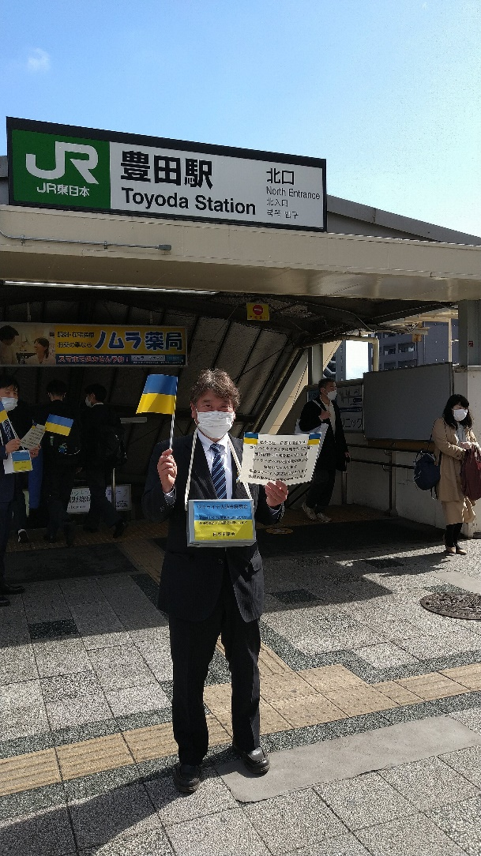 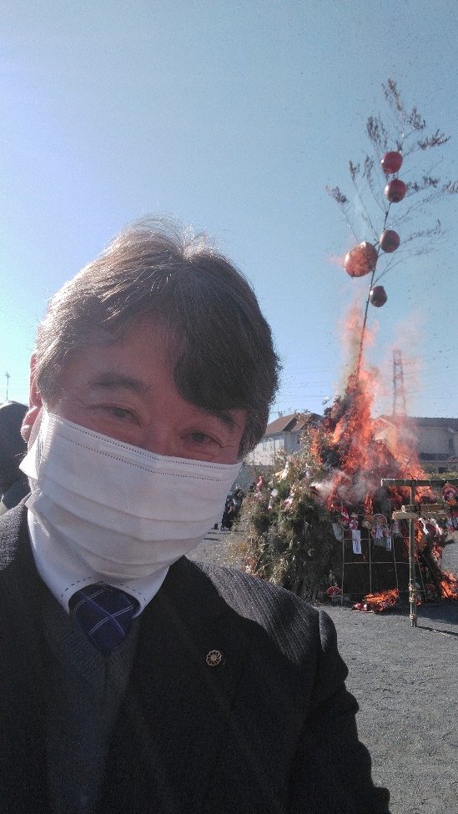

4月17日(日)多摩川・浅川クリーン作戦

3月19日(土)南平体育館内覧会　　　　　　　